Отчет за III квартал МБОУ «СОШ№27» г. Махачкалы
о реализации школьной целевой программы «Профилактика безопасности детского дорожно-транспортного травматизма на 2015-2020 годы» за сентябрь 2018г.

№ | Мероприятия | Дата проведения | Место проведения | Количество участников
1. | На совещании классных руководителей поставлены задачи по подготовке и проведению профилактической операции «Внимание, Дети» | 08.09.2018г. | Кабинет №24 | 56 чел.
2. | 1.Мероприятия по правилам дорожного движения: в 5-х классах «Школа – светофора!».  2.Открытый классный час на тему: 1-4 классах «Мы пешеходы». | 16.09.2018г.  18-23.09.2018г. | В спорт зале.  В своих классных кабинетах | 174уч.  814уч-ся
3. | 1. Родительские собрания: «Профилактическая работа по предупреждению детского дорожно-транспортного травматизма» 1-4кл. | 16.09.2018г. | В своих кабинетах
4. | Обновлена информация на стендах по безопасности дорожного движения | 16.09.2018г. | В коридоре на 3 этаже и кабинете №32.
5. | На сайте школы размещена информация о проведении мероприятий в рамках операции «Внимание, дети!»
6.  7.  8.  9. | Конкурс рисунков и плакатов по теме: «Мы и улица» - среди 1-4классой, «Внимание, дети» - среди учащихся 5-8 классов.  Проведение бесед - «пятиминуток» по вопросам безопасности дорожного движения среди учащихся 1-4 классов.  Сформирована школьный отряд Юных Инспекторов Дорожного Движения (ЮИД) «БЕРКУТ» среди 4-6 классов.  Проведение бесед- «пятиминуток» по вопросам безопасности дорожного движения среди учащихся 1-4 классов. | 21.09.2018г.  Ежемесячно  07.09.2018г.  21.09.2018г. | В спорт зале  В своих классных помещениях  В своих классных помещениях | 828 уч.  10уч  828 уч.

Проблема дорожно-транспортного травматизма в нашей стране в настоящее время стоит очень остро. Условия современного дорожного движения сложные, поэтому очень высокие требования предъявляются ко всем его участникам, которые должны быть максимально внимательными и предупредительными друг к другу.
Воспитывать культуру поведения на дорогах необходимо с детства. С этой целью в МБОУ «СОШ№27» ведется в течение нескольких лет систематическая работа по пропаганде правил дорожного движения.
В школе была сформирована школьный отряд Юных Инспекторов Дорожного Движения (ЮИД) «БЕРКУТ» из учащихся 3 -6 классов, основное назначение которой – предупреждение нарушений правил дорожного движения среди детей. Обновлен список учащихся имеющих велосипеды, классными руководителями проведен с ними инструктаж.
18-23.09.2018г. открытые классные часы на тему: 1-4 классах «Мы пешеходы».

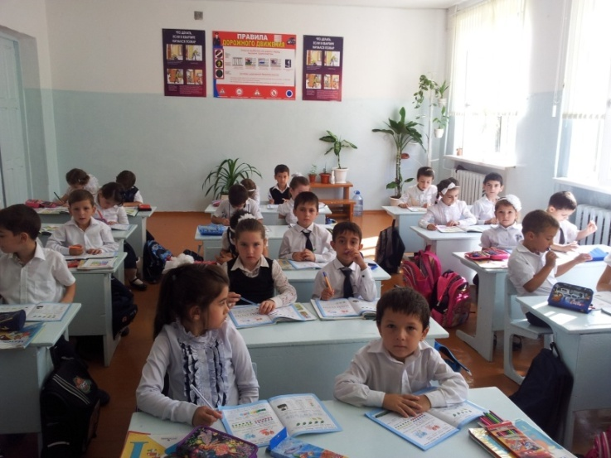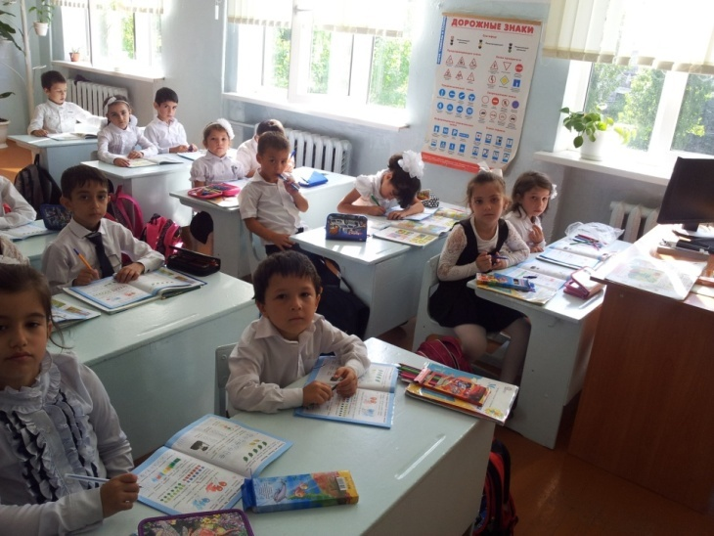

В соответствии с программой «Профилактика безопасности детского дорожно-транспортного травматизма на 2015-2020 годы» и планом воспитательной работы школы, в целях предотвращения детского дорожно- транспортного травматизма, повышения интереса учащихся к ПДД, дальнейшего развития познавательных интересов, творческих способностей.

21 сентября 2018 года в спорт зале на третьем этаже классными руководителями 5-х классов провели совместно викторину «Школа - светофора», на котором дети продемонстрировали свои знания по правилам дорожного движения. А так же танец светофор в цветных костюмах которая поставила классный руководитель 5 «Б» класса, Аванесова Рузана Сергеевна не оставила никого равнодушным в зале. Оформили зал плакатами по ПДД, участвовали все дети. Читали стихи, пели песни, играли сценки. Все прошло по сценарий, педагоги и детьми были готовы к проведении мероприятий.

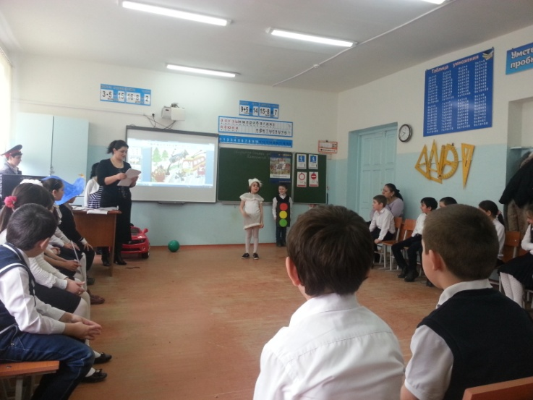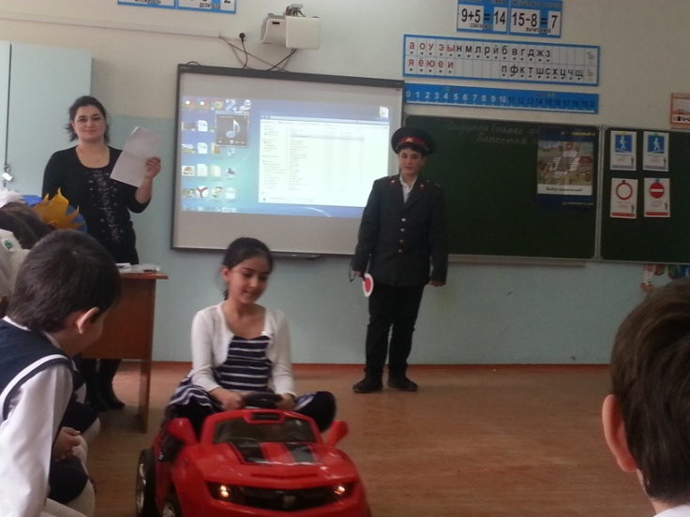

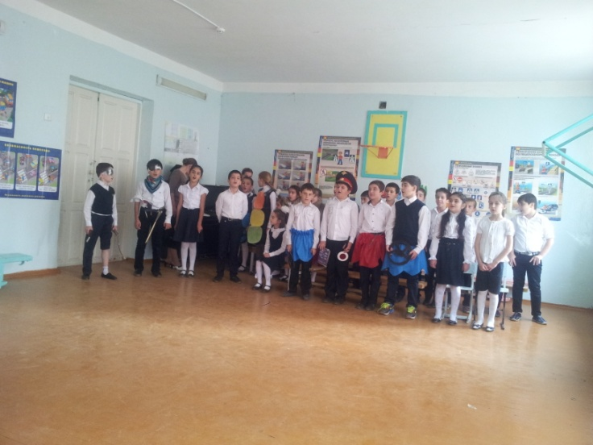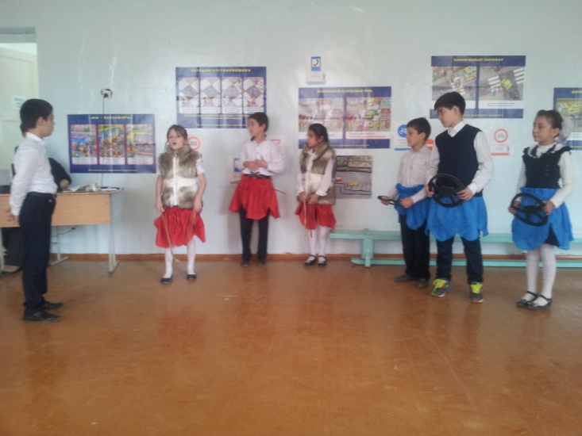
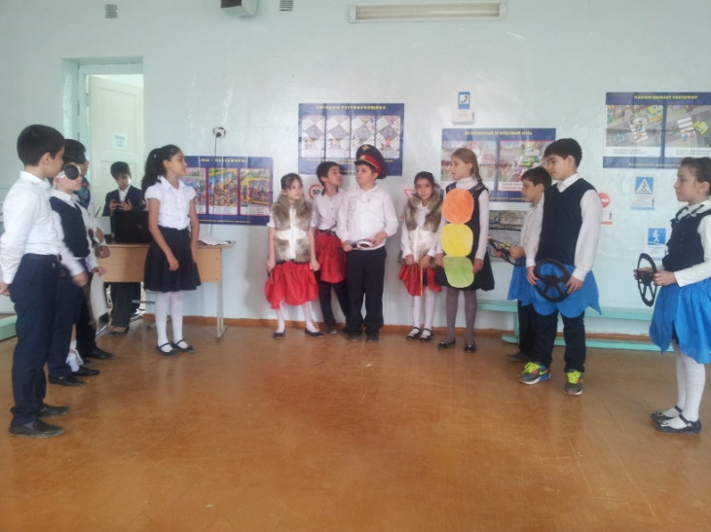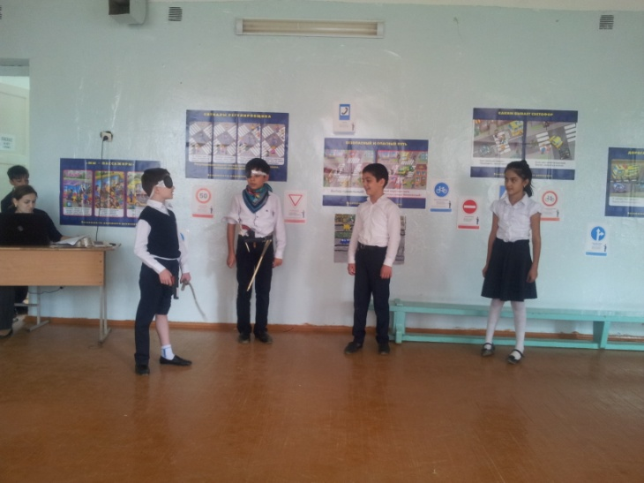

21 сентября 2018г. вожатой Алибековой А.Х. было проведена конкурс рисунков и плакатов по теме: «Мы и улица» - среди 1 – 4классой, «Внимание, дети» - среди учащихся 5-7 классов.

Обновленные стенды в коридоре и классном кабинете.
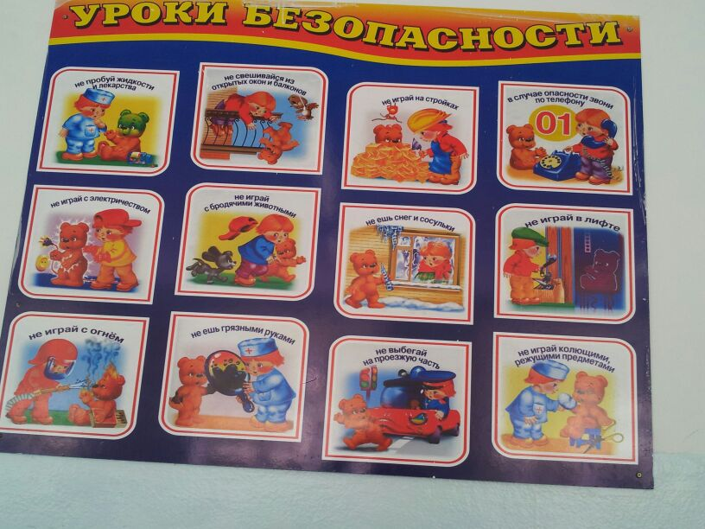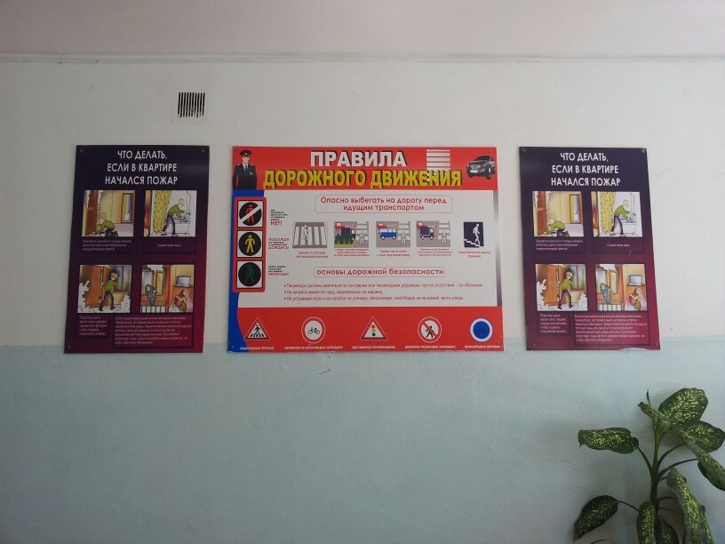
Имеется банер на территории школы.

21.09.2018г. педагогом дополнительного воспитании ДЮАШ Гаджиевой Муъминат Джабраиловной были проведены беседы - «пятиминуток» по вопросам безопасности дорожного движения среди учащихся 1-5 классов.
Школьный отряд Юных Инспекторов Дорожного Движения (ЮИД) «БЕРКУТ» готовятся к участию муниципальном этапе республиканского конкурса агитбригад «Верны ЮИДовской стране»

На родительских собраниях администрация школы, учителя поднимают вопросы по ПДД, по ДДТТ.

Директор МБОУ «СОШ №27» Муталипов Г.Б.

Воспитывать культуру поведения на дорогах необходимо с детства. С этой целью в МБОУ «СОШ№27» ведется в течение нескольких лет систематическая работа по пропаганде правил дорожного движения.
В соответствии с программой «Профилактика безопасности детского дорожно-транспортного травматизма на 2015-2020 годы» и планом воспитательной работы школы, в целях предотвращения детского дорожно- транспортного травматизма, повышения интереса учащихся к ПДД, дальнейшего развития познавательных интересов, творческих способностей в МБОУ «СОШ№27» ведется в течение нескольких лет систематическая работа по пропаганде правил дорожного движения.
2009 году в школе была сформирована школьный отряд Юных Инспекторов Дорожного Движения (ЮИД) «БЕРКУТ» среди учащихся 3 -6 классов, основное назначение, которой – предупреждение нарушений правил дорожного движения среди детей.
Ежегодно обновляется список учащихся имеющих велосипеды, классными руководителями проводится с учащимися инструктаж.
17-24.09.2018г. во всех 1-4 классах были проведены классные часы на тему: «Мы пешеходы», «Внимание, Дети» .
21 сентября 2018г. вожатой Алибековой А.Х. было проведена конкурс рисунков и плакатов по теме: «Мы и улица» - среди 1 – 4классой, «Внимание, дети» - среди учащихся 5-7 классов.
21.09.2018г. педагогом дополнительного воспитания ДЮАШ Гаджиевой Муъминат Джабраиловной были проведены беседы - «пятиминуток» по вопросам безопасности дорожного движения среди учащихся 1-5 классов.
18.10.18г. школьный отряд Юных Инспекторов Дорожного Движения (ЮИД) «БЕРКУТ» участвовали в муниципальном этапе республиканского конкурса агитбригад «Верны ЮИДовской стране»
15.09.18г. классные руководители 1-4 классов провели родительские собрания по теме: «Профилактическая работа по предупреждению детского дорожно-транспортного травматизма».
28 сентября 2018 года школьной мед- сестрой Хасовой Э.Э. были проведены тематических инструктажей в 1-11 классах:
- «Профилактика травматизма и правила дорожного движения» - 1-4 кл.
- «Первая медицинская помощь при травмах» 5 - 6-11кл.

